Не первый год в нашей школе существует волонтёрский отряд «SOS» - служба оперативного спасения. Десять девчонок и мальчишек не равнодушных к своему здоровью и своих близких призывают к ведению Здорового Образа Жизни.

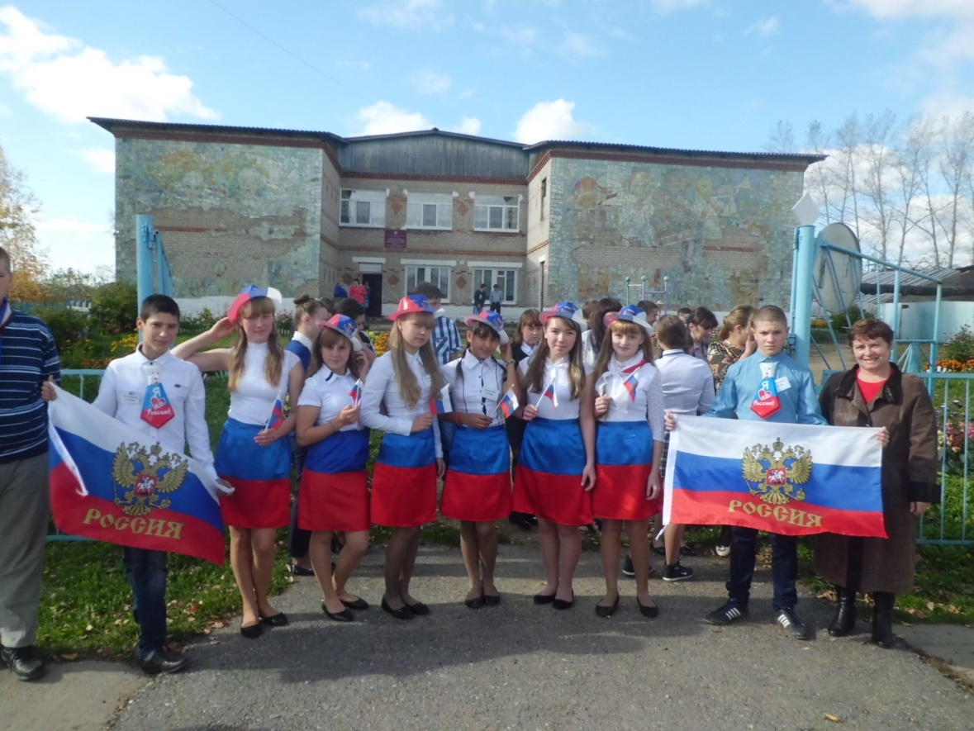

22 сентября в нашу школу прибыла Всемирная факельная эстафета «Бег мира» и встретили её волонтёры нашей школы.

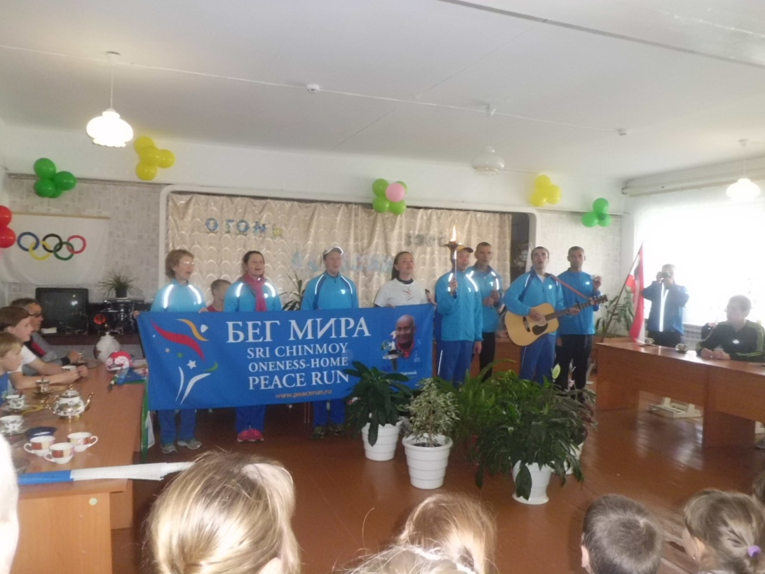

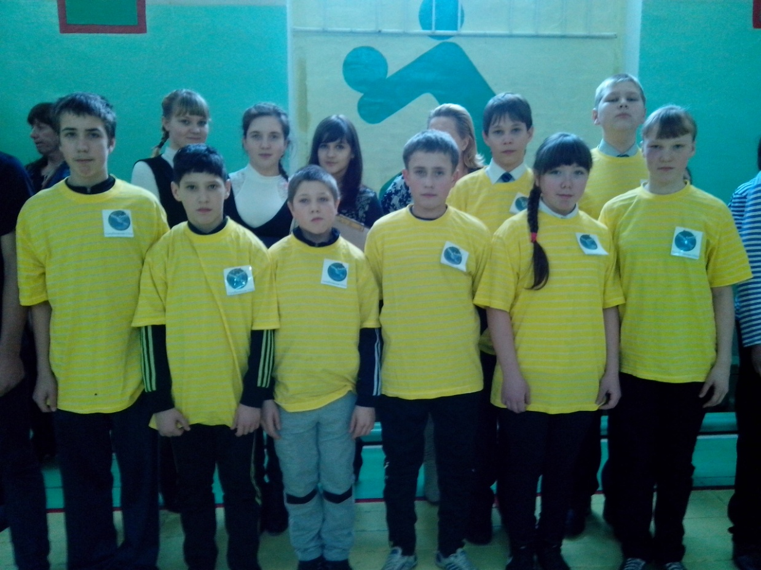

Волонтёры на проекте «Будь здоров». В спортивной эстафете заняли 3 место.

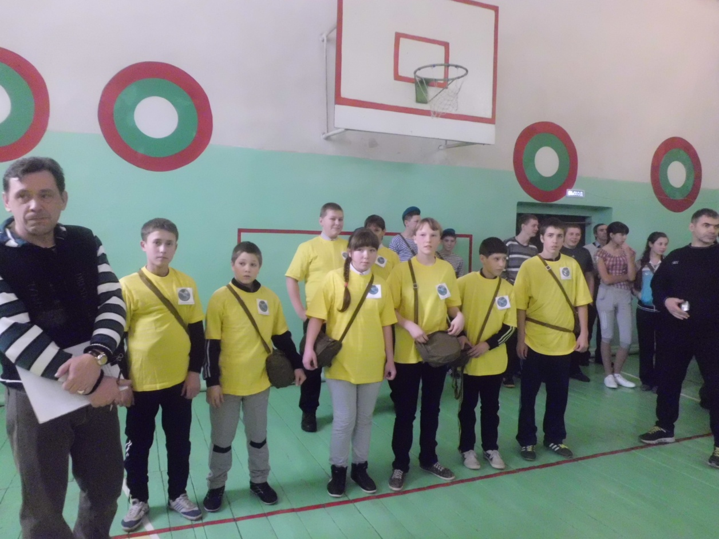

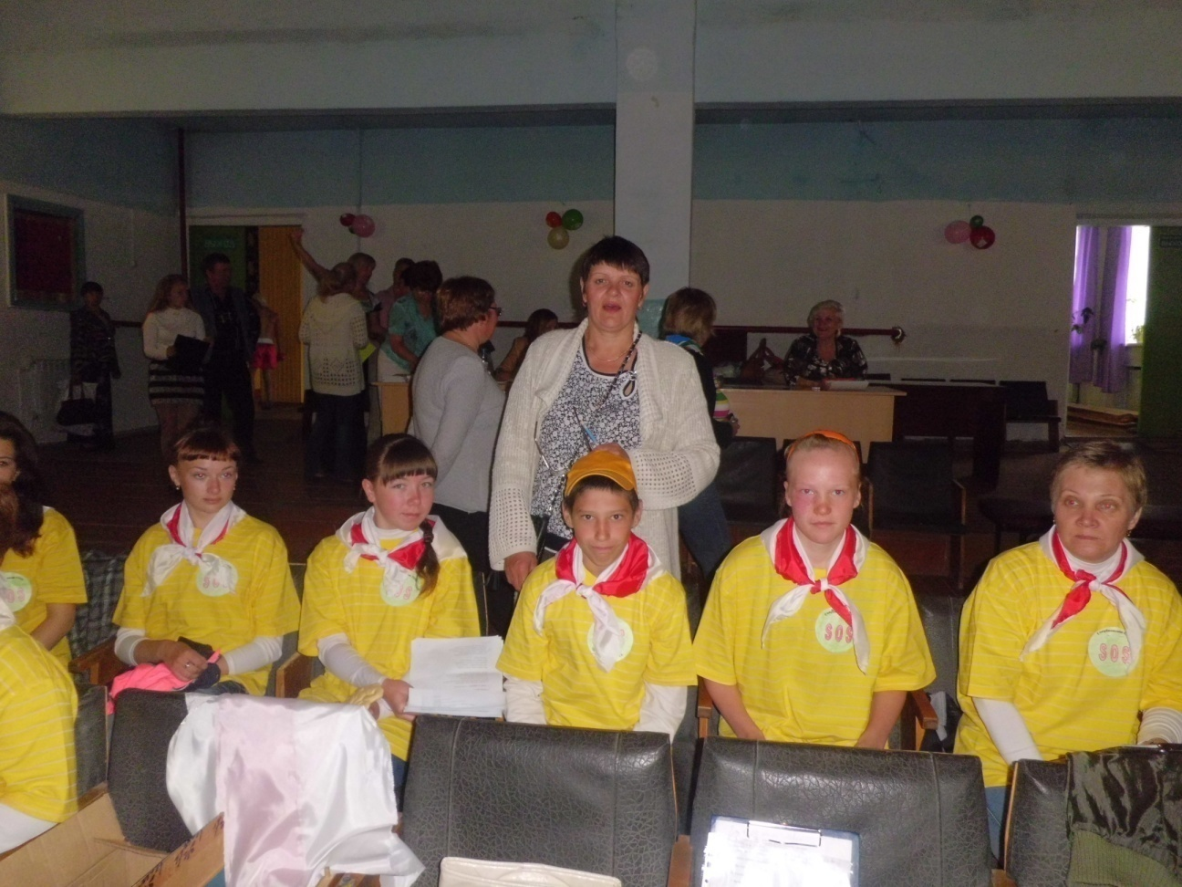

Вместе с родителями участвовали в районном конкурсе агидбригад , проходившем в п.Заря и заняли 3 место.

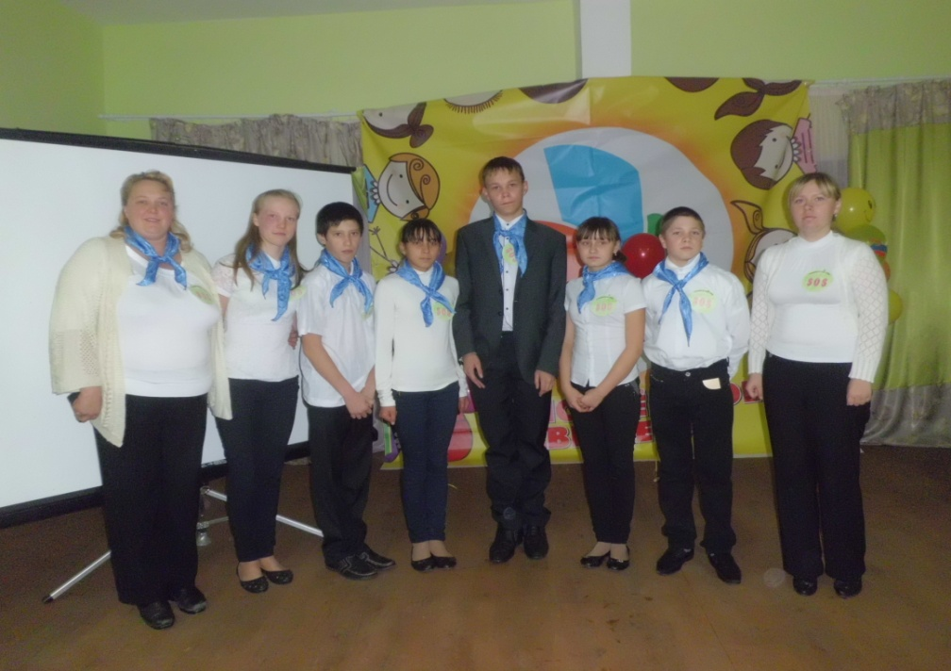

Отчётное выступление в загородном лагере «Факел».

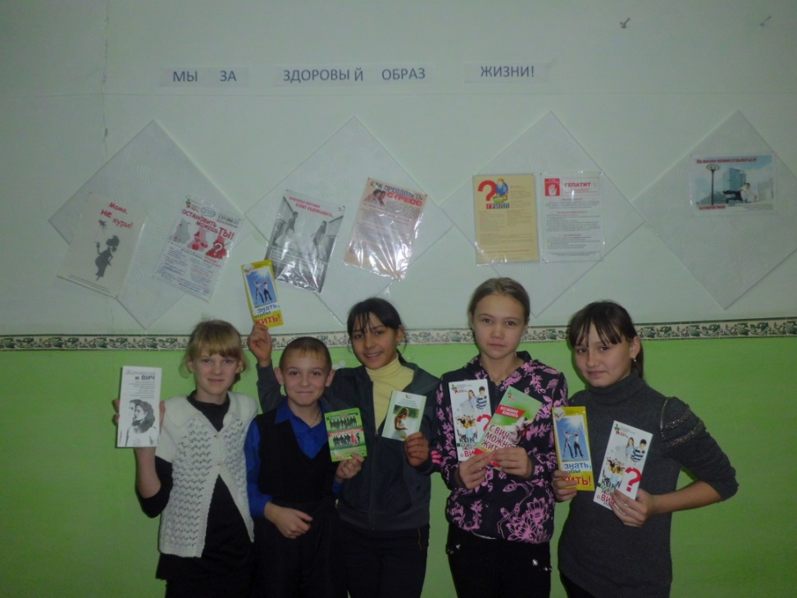

Распространение листовок по ЗОЖ среди школьников.

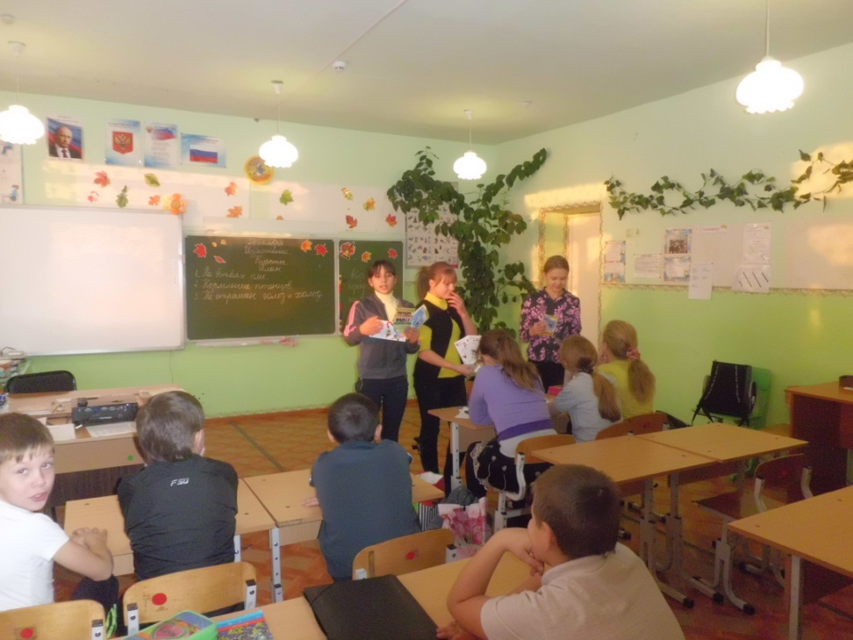

Проведение бесед с младшими школьниками.



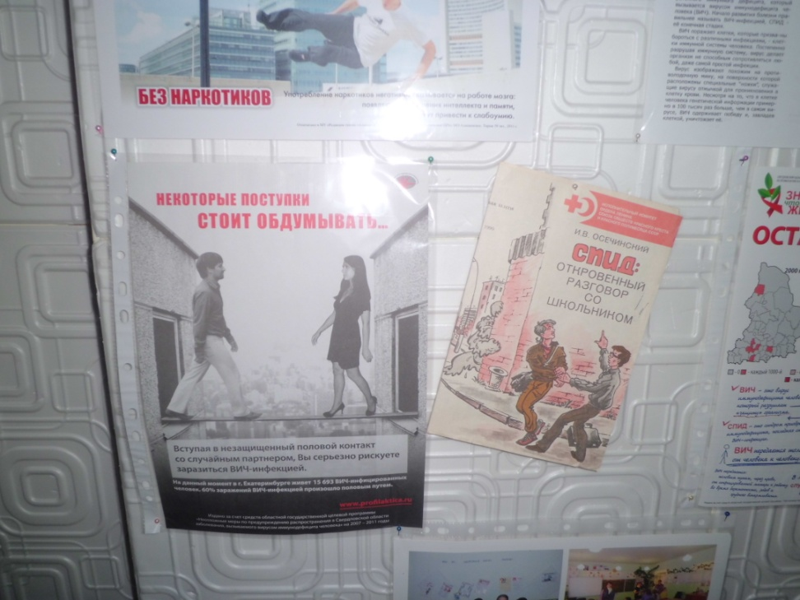

Оформление стенда по «Вич-инфекции» и борьбе со СПИДом.

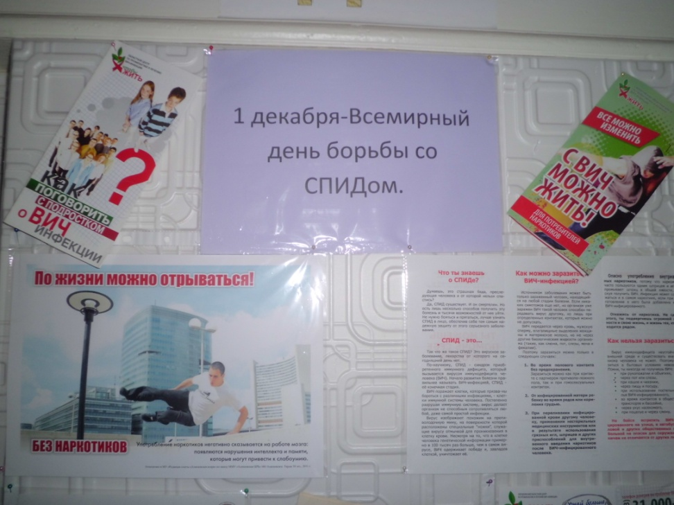

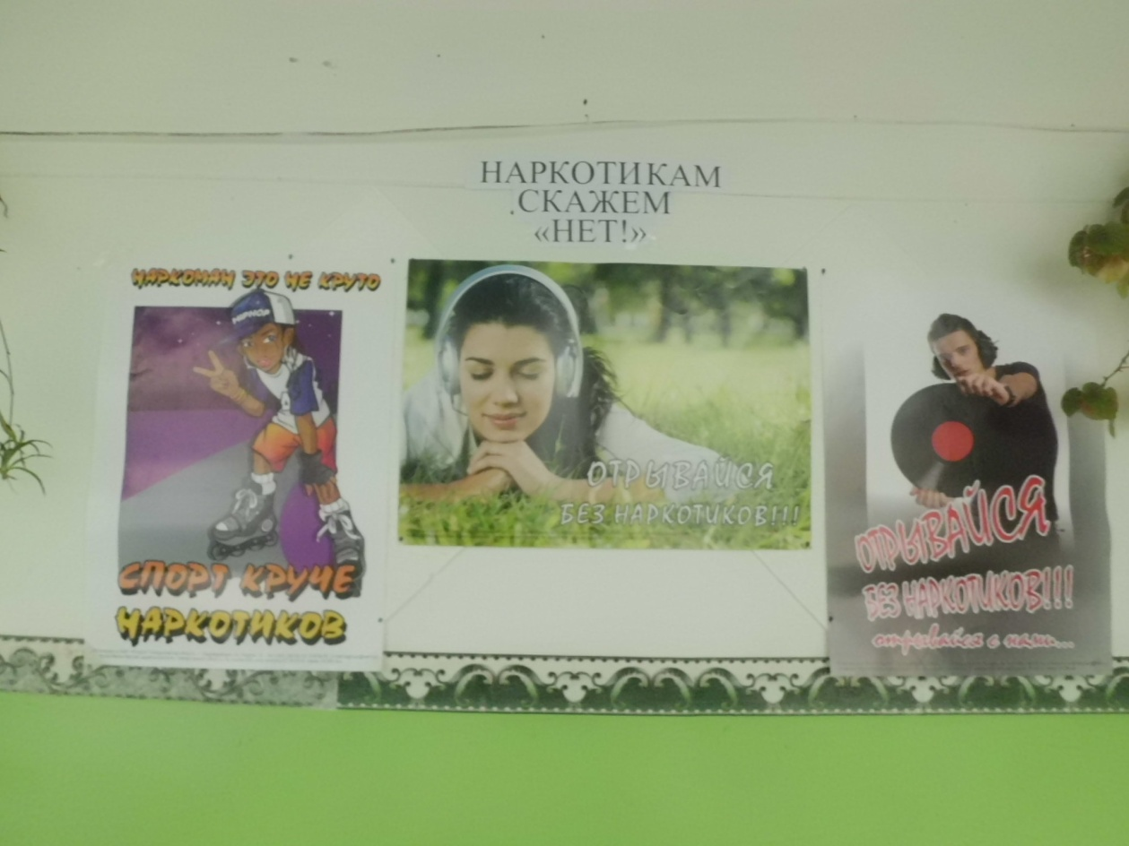

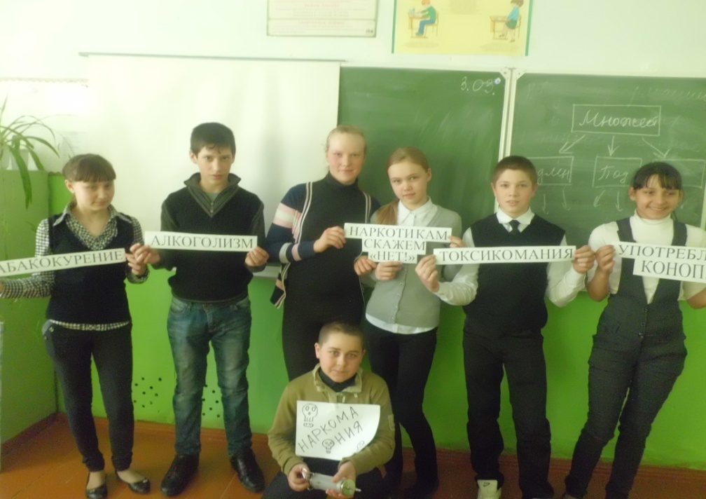

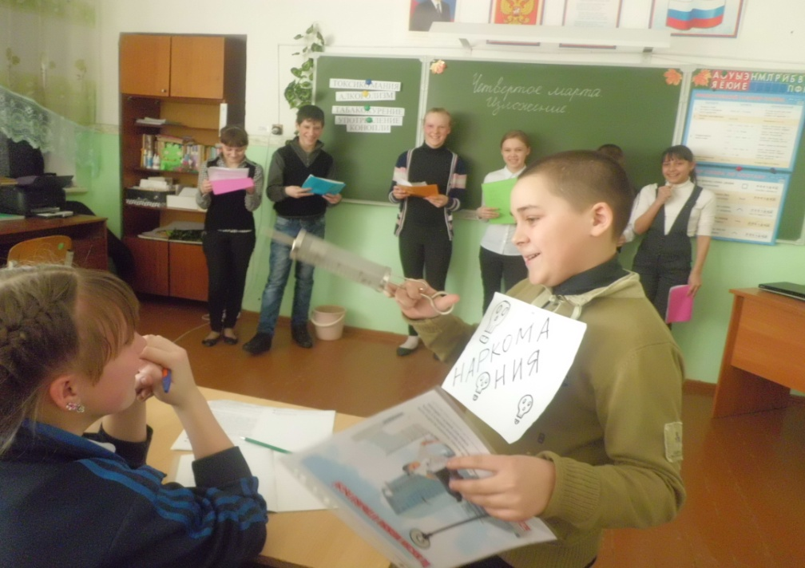

Единый урок Наркотикам - скажем : «Нет»!

В этом году наша школа принимала участие в соревновании «Мама, папа, я – спортивная семья» по проекту «Будь здоров»!

Участвовала семья Вараксиных: Анна Ивановна, Илья Михайлович и дочь Виктория ученица 8 класса.

